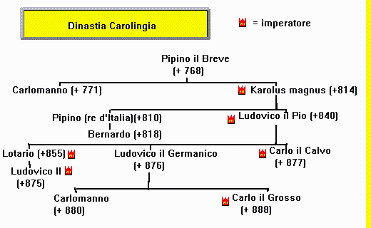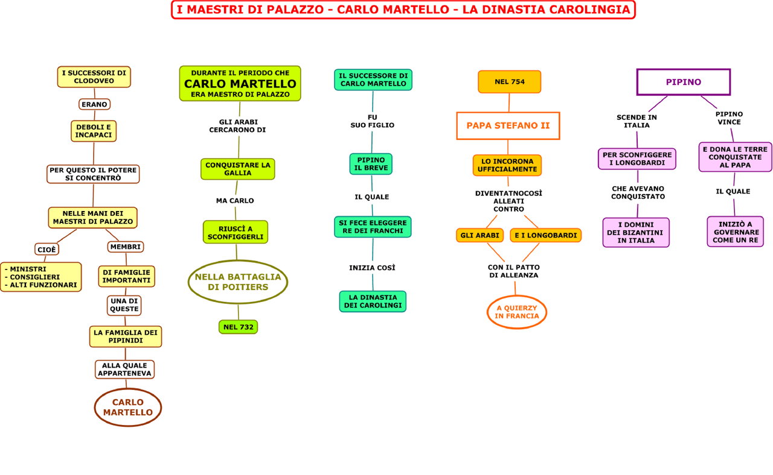

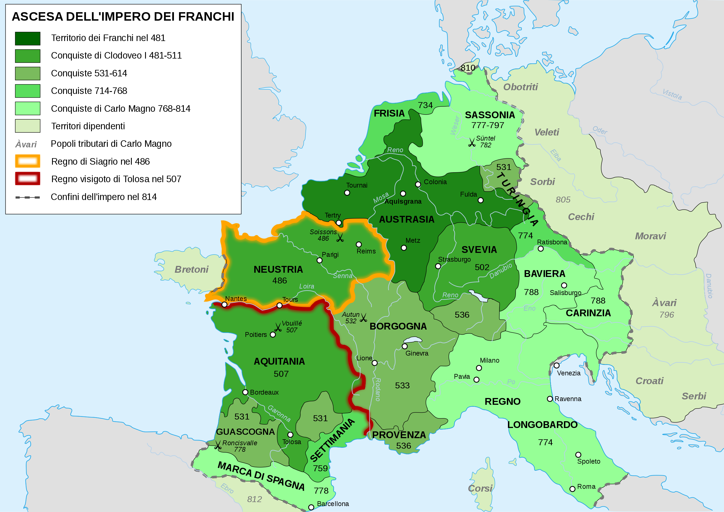

I FRANCHI E LA CHIESA CATTOLICA
- Minacce portate dai Longobardi ai territori bizantini in Italia, fra i quali il Ducato di Roma amministrato dalla Chiesa.
- Nel 728 il papa Gregorio II riuscì da solo a persuadere il re longobardo Liutprando ad abbandonare i territori occupati e a donare alla Chiesa il castello di Sutri, situato nei pressi di Viterbo.
- Nel 752 fu il re Astolfo ad invadere i possedimenti bizantini del centro e a minacciare direttamente Roma;
- papa Stefano II chiese l’aiuto a Pipino il Breve che scese due volte in Italia sconfiggendo i Longobardi e costringendoli ad abbandonare tutti i territori occupati e donandoli al papa nel 756.
- Con la donazione dell’Esarcato, della Pentapoli e del Ducato di Roma, si venne a costituire il nucleo dello Stato della Chiesa
- Desiderio forte della parentela con Carlo ritenta la conquista dei possedimenti bizantini donati alla Chiesa
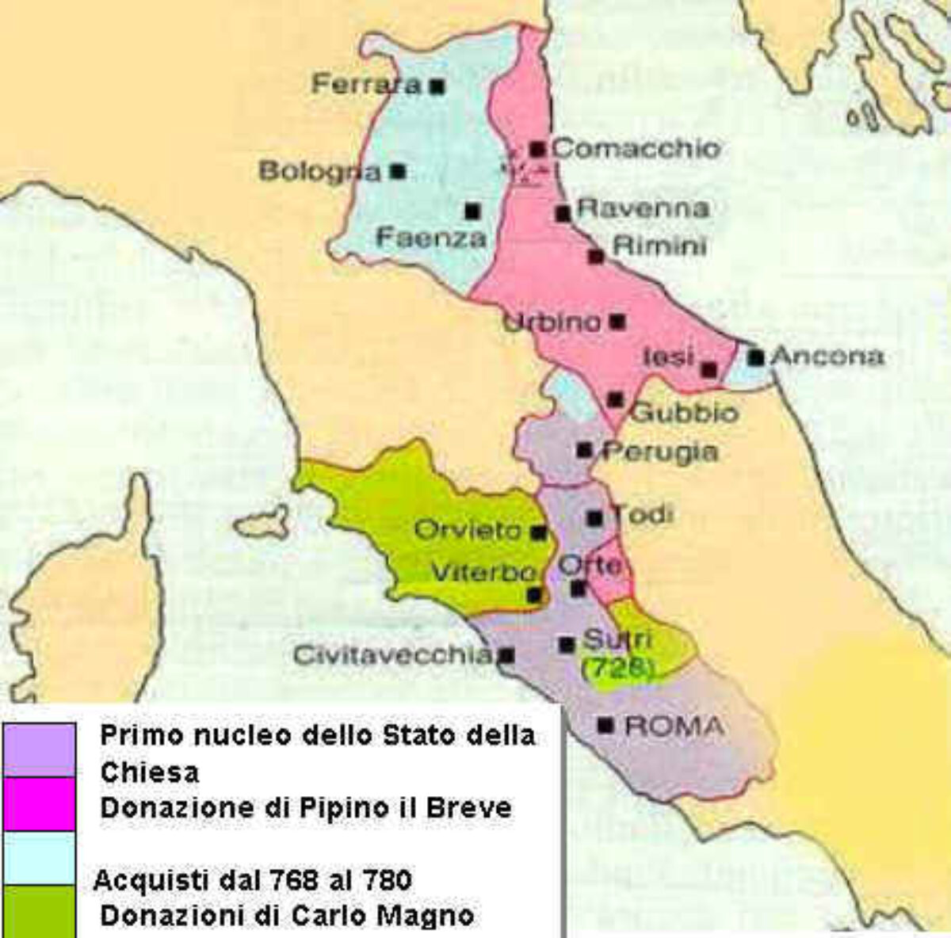

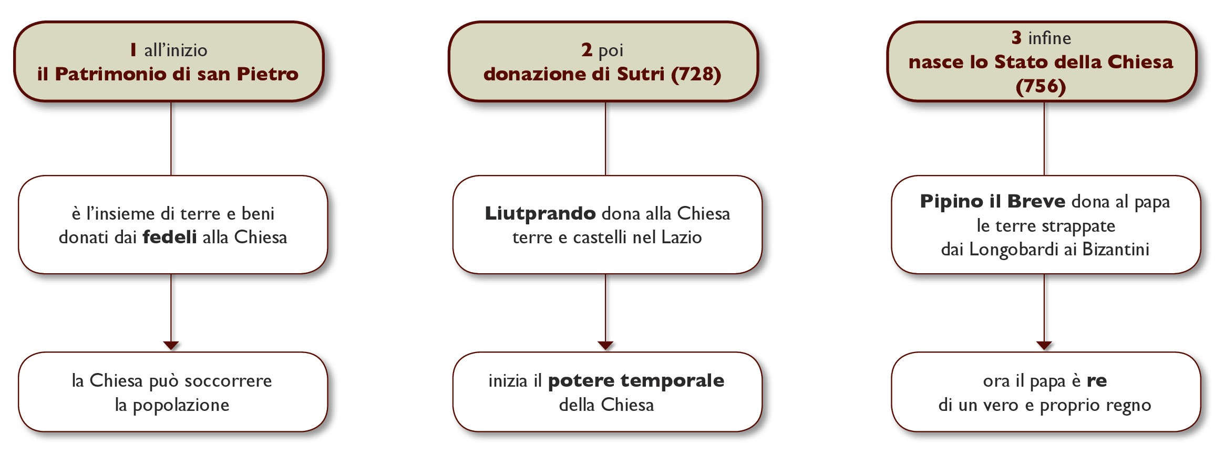

CARLO E CARLOMANNO
- I due figli di Pipino vengono educati ad essere re
- Nel 769 Pipino muore e lascia il regno diviso tra i due figli
- Carlo sposato con Ermengarda( Desideria) Figlia di Desiderio
- Carlomanno sposato con Gerberga (forse) Longobarda, due figli maschi
- Carlomanno muore nel dicembre 771
- Carlomanno e Carlo non vanno d’accordo! Cfr matrimonio con Ermengarda ( sterile)
- Gerberga fugge con i figli presso Desiderio

GUERRA CONTRO I LONGOBARDI

- Carlo è un grande pianificatore: la guerra è una impresa complessa
- Circa 10mila uomini hanno una enorme quantità di bagagli, provviste, armi
- Il regno longobardo giungeva al confine della pianura con le valli alpine
- Chiuse: vere e proprie mura in Valle d’Aosta e Val di Susa
- Divide anche per praticità l’esercito in due parti per una manovra a tenaglia
- Carlo verso la Val di Susa, lo zio verso valle d’Aosta
- I Longobardi attendevano Carlo dietro le chiuse
- Carlo aggirò le chiuse… secondo Manzoni grazie al diacono Martino ispirato da Dio. Più probabilmente traditori longobardi o spie franche
- Non ci fu battaglia: Desiderio fuggì a si rinchiuse a Pavia
- Un anno di assedio: citta presa per fame
- Significa che tutte le macchine romane in occidente non c’erano più
- Adelchi in verità fuggì a Costantinopoli, ben accolto
- Tuttavia non riuscì a far sollevare i longobardi del sud
- Carlo si proclama ANCHE re dei Longobardi

- Il territorio italiano subisce il contraccolpo della guerra
- Aumenta il traffico degli schiavi, gestito dai bizantini e le offerte di servitù ai proprietari delle ville
- Adriano scrive a Carlo che interviene subito
- Sospende tutte le vendite, commissioni calcolano i giusti prezzi e annullano le vendite dei contadini spinti dalla fame
- Riorganizza l’Italia dal punto di vista amministrativo
- Divenendo re di due popoli, lascia le leggi e le strutture positive e funzionanti
- Si forma il concetto politico di Regno d’Italia, centro nord della penisola, i cui abitanti sono chiamati Longobardi, Lombardi

